# Čistý objem trhu reklamy v místě prodeje v roce 2014 je odhadován na 6,3 miliardy Kč.

***Asociace reklamy v místě prodeje POPAI ve spolupráci s mediální agenturou OMD Czech již pátým rokem zveřejňuje výsledky monitoringu investic do produkce reklamy v místě prodeje. K dispozici jsou tak v Česku informace o objemu investic do výroby reklamy v místě prodeje v letech 2010 - 2014 a také informace o jejich struktuře.***

# Objem trhu

Informace o každém trhu jsou nutným předpokladem k základní orientaci na něm a kultivují tak podnikatelské prostředí v oboru. Úkolu data sesbírat a publikovat za český trh reklamy v místě prodeje se ujala POPAI CE (oborová asociace sdružující společnosti působící na trhu in-store komunikace) v úzké spolupráci s mediální agenturou roku OMD Czech.

Sběr dat probíhá kontinuálně od jara roku 2011 na třech různých úrovních, které měly za cíl komplexně zmapovat investice do produkce reklamních médií v místě prodeje. Monitoring přitom značně komplikuje skutečnost, že v marketingu na místech prodeje se aktivně pohybují stovky společností; zejména menší společnosti jen nepravidelně, na projektové bázi. Objemem trhu reklamy rozumíme finanční objem reprezentovaný reklamními nosiči vyrobenými společnostmi se sídlem v ČR a objemem dovezených POP prostředků ze zahraničí.

První úrovní sběru dat jsou deklarované čisté (Net Net) finanční objemy členů asociace POPAI, realizované za kalendářní roky 2010 až 2014 bez DPH. V aktuálním roce dochází vždy k monitoringu toho loňského, proto jsou níže prezentována data za 2014. Během roku 2016 bude monitorován rok 2015. Jelikož tato citlivá data mají důvěrnou povahu, jejich sběru a agregování se jako nezávislý subjekt ujalo výzkumné oddělení OMG Research mediální agentury OMD Czech. Do této úrovně monitoringu bylo nakonec zařazeno celkem 16nejvýznamnějších hráčů na trhu. **Do monitoringu každý rok vstupoval jiný počet subjektů.** Z důvodu kontinuity dat a relevantního srovnání byli ponecháni jen ti, kteří dodali výsledky za celé sledované období čtyř let (případně jejich následnické firmy). **Tyto subjekty deklarují v roce 2014 objem 1,496 miliardy Kč realizovaných v POP. To je o 7 % vyšší hodnota než v roce 2014.** Ostatní dodavatelé jsou zahrnuti v dalších úrovních monitoringu.

Druhou částí monitoringu je čerpání informací z veřejně dostupných zdrojů, tedy informace veřejně deklarované dalšími hráči na trhu, zejména z Obchodního rejstříku. V této sekci bylo v 2014 popsáno 59 subjektů a doplněno expertním odhadem účastníků trhu.

V případě, že veřejně dostupné zdroje uváděly dvě různé úrovně obratu, byla vzata v potaz nižší varianta. Celkové číslo tedy poskytuje konzervativnější odhad celkového objemu v této části monitoringu, což má za cíl dále podpořit důvěryhodnost dat.

Třetí část projektu se týká finančního objemu reklamních nosičů vyrobených v zahraničí instalovaných v České Republice. Na toto téma proběhl kvalifikovaný odhad zainteresovaných odborníků z oboru. Objem přímého dovozu se za rok 2014 odhaduje na 15 % z objemu lokální produkce, což činilo 0,816 miliardy Kč.

Celkový objem investic do reklamy v místě prodeje vznikl součtem uvedených tří částí monitoringu. Celkový finanční objem investovaný do produkce prostředků reklamy v místě prodeje za rok 2014 v České republice tvořil 6,26 miliardy Kč. V roce 2014 zaznamenal trh opětovný 7% nárůst.

|  |  |  |  |  |
| --- | --- | --- | --- | --- |
| **Úroveň monitoringu (Net Net v mld. Kč bez DPH)** | **2011** | **2012** | **2013** | **2014** |
| 1. Deklarované obraty POPAI (sběr OMD) | 1,373 mld. Kč | 1,446 mld. Kč | 1,398 mld. Kč | 1,496 mld. Kč |
| 2. SMB, SOHO, Obchodní rejstřík + veřejné zdroje, odhad | 3,000 mld. Kč | 3,028 mld. Kč | 3,615 mld. Kč | 3,944 mld. Kč |
| 3. Dovoz ze zahraničí | 0,875 mld. Kč | 0,895 mld. Kč | 0,752 mld. Kč | 0,816 mld. Kč |
| **Celkem 1. + 2. + 3.** | **5,247 mld. Kč** | **5,368 mld. Kč** | **5,765 mld. Kč** | **6,255 mld. Kč** |

## Struktura reklamy na místě prodeje

Deklarované údaje, sesbírané v první části od vybraných členů asociace POPAI CE, umožňují získat podrobnější pohled na strukturu investic do tradiční POP reklamy.

### Typ nosiče:

Prvním pohledem je rozdělení finančních objemů mezi jednotlivé typy tradičních POP nosičů:

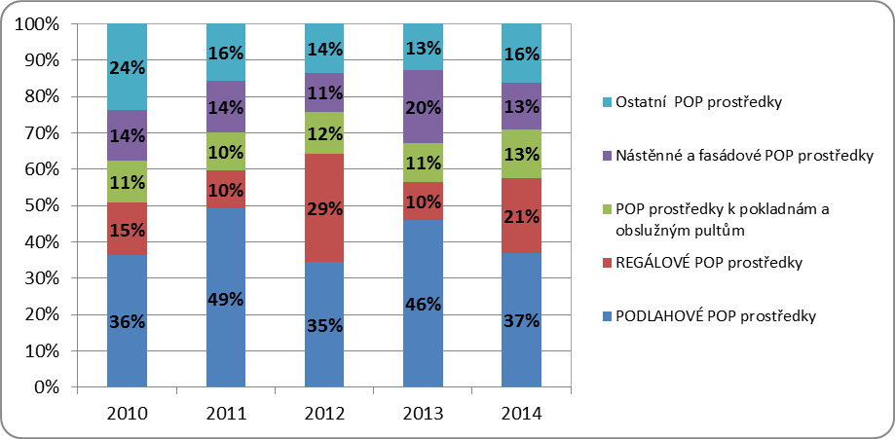

Typem umístění, který reprezentuje největší objemy, jsou podlahové POP prostředky s 37 %, následují regálové POP prostředky s 21 %. K pokladnám a obslužným pultům souhrnně směřuje 13 % objemových prostředků. Nástěnné a fasádové POP prostředky představovaly v roce 2014 cca 13 % investic.

### Produktové kategorie

Dalším pohledem jsou produktové kategorie, pro které byly POP nosiče využity. Nejčastější produktovou kategorií jsou podle očekávání potraviny s 28 % finančního objemu, následované kosmetikou (17 %) a nápoji (13 %). Kategorie potravin, farmaceutických přípravků a služeb v roce 2014 vzrostly. Naopak pokles podíl kategorie nápojů, spotřebního zboží a automotive.

### 

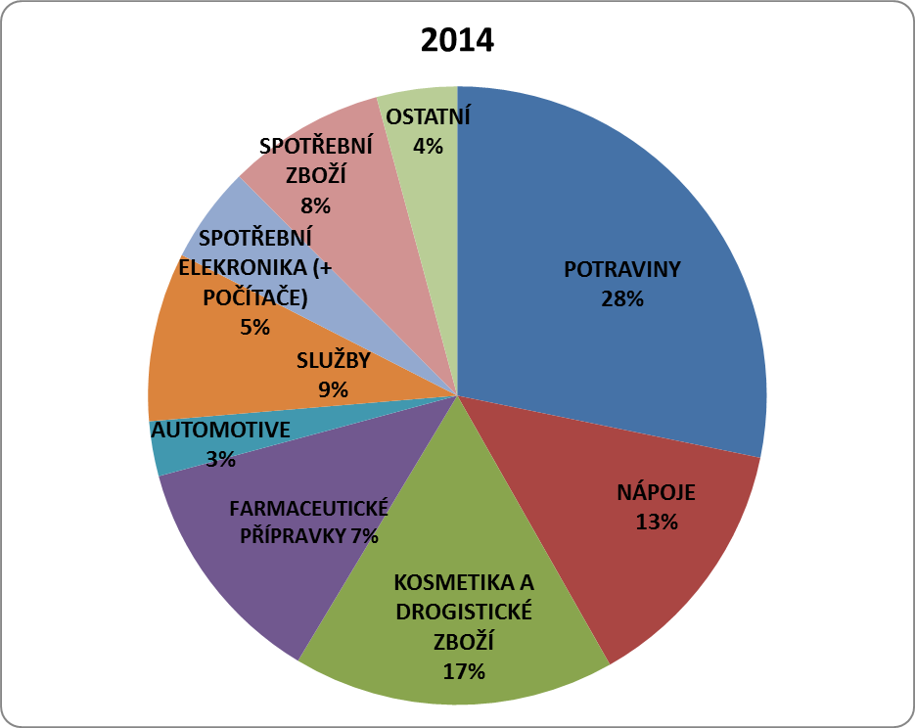

### Produkce permanentních a dočasných POP nosičů

Dalším zajímavým údajem, který vyplývá z projektu monitoringu, je podíl dočasných versus trvalých nosičů POP. Po loňském vyrovnání se podíl dočasných prostředků opětovně vrátil na více než 60 %.

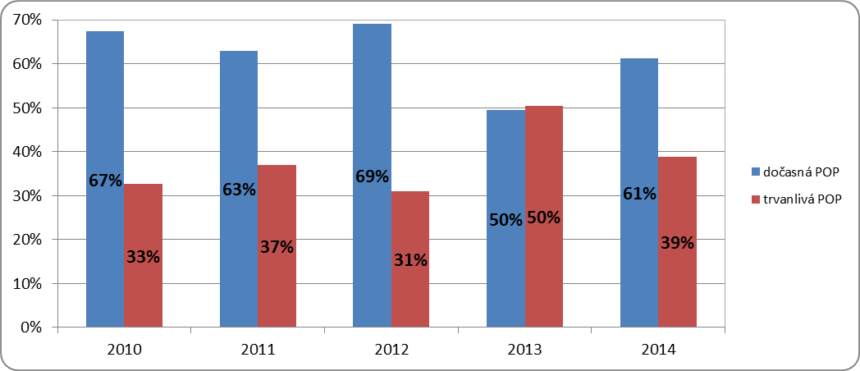

### Cílový trh

Přínosné informace uzavírá určení destinace, tedy cílového trhu. Převládá tuzemský trh, pro který je určeno 48 % tradičních POP prostředků. Tento poměr je v posledních letech vcelku stabilní, postupně však roste podíl exportu na úkor importu.

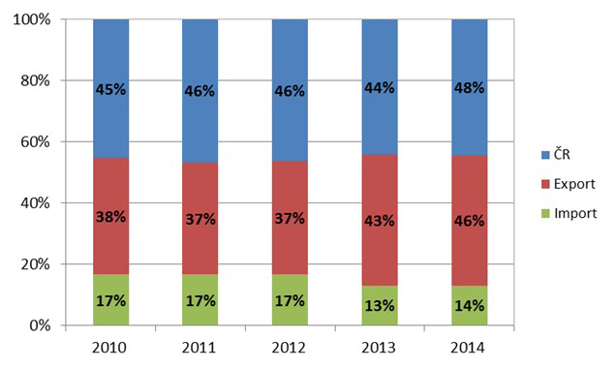

Pozn.: Vyjádřeno v procentuální hodnotě

## 

Pozn.: Vyjádřeno ve finanční hodnotě mld. Kč

## Závěr:

Celkový objem trhu produkce reklamy v místě prodeje za rok 2014 v Česku činil 6,26 miliardy Kč, což je o 8,5 % více než v předcházejícím roce. Objemem investic rostoucí POP trh již předstihl soustavně klesající tiskový trh, který se podle odhadů mediálních agentur pohyboval v roce 2014 kolem 4 mld. Kč. Díky společnému úsilí POPAI CE a mediální agentury OMD je v současnosti k dispozici kontinuální datový zdroj umožňující popsat velikost, strukturu trhu a vývoj investic do reklamy v místě prodeje.

**O společnosti POPAI CE:**

POPAI CENTRAL EUROPE je středoevropskou pobočkou světové asociace POPAI, reprezentuje obor marketingu v místech prodeje (marketing at-retail) a pracuje pro profesionály, kterých se tento obor dotýká.

Posláním POPAI CENTRAL EUROPE je vytvořit komunikační platformu pro výrobce a dodavatele komunikačních prostředků v in-store, digitálních médií, zadavatele reklamy, reklamní agentury a zástupce maloobchodu, neustále je vzdělávat, realizovat průzkumy, poskytovat a zpřístupňovat pro ně informace, organizovat odborné akce a diskuzní setkání, a budovat tak dobré vztahy v in-store marketingové komunikaci, podporovat kulturu a další rozvoj oboru marketing at-retail.

**Kontakt a více informací:**

Daniela Krofiánová, General Manager  
Pod Lesem 132  
500 11 Hradec Králové  
tel.: +420 775 989 853  
e-mail: [dkrofianova@popai.cz](mailto:dkrofianova@popai.cz)

**O společnosti OMD Czech, a.s. :**

OMD Czech je součástí jedné z největších celosvětových agentur specializovaných na mediální komunikaci, která investuje miliardy dolarů prostřednictvím více než 140 poboček v 80 zemích světa. Organizace, do které přicházejí dodavatelé z médií nabízet svoje produkty a koncepty, ve které chtějí nejlepší a nejbystřejší lidé budovat svoji kariéru, a na kterou odborná veřejnost pohlíží jako na standard, se kterým se všichni porovnávají. Více na: [www.omd.cz](http://www.omd.cz)

Použité zkratky:

POP – point of purchase, místo nákupu

SMB – Small and Medium Business

SOHO – Small Office, Home Office